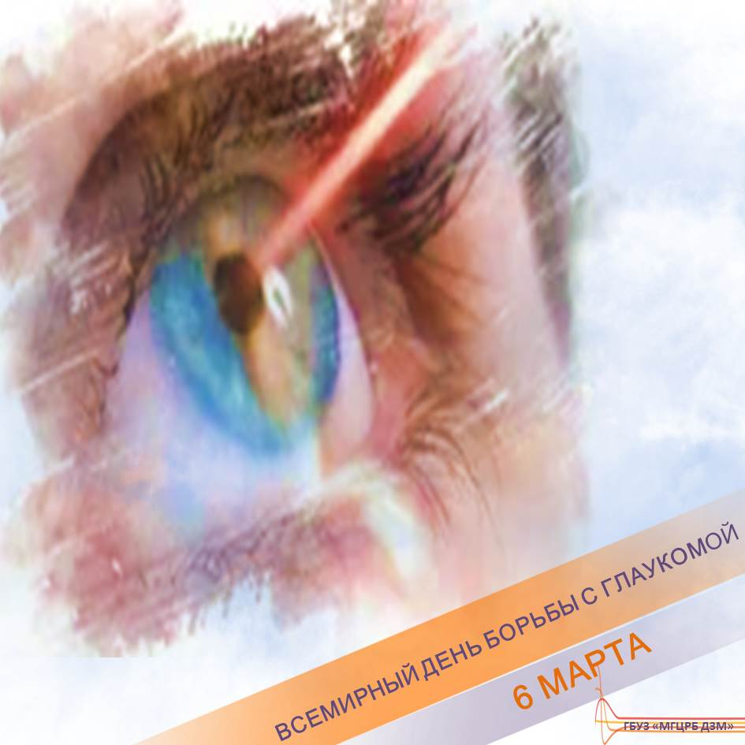

Виденное всегда лучше сказанного. И чтобы сохранять хорошее зрение до глубокой старости, позаботиться об этом стоит много раньше.

Сегодня Всемирный день борьбы с глаукомой – опасным заболеванием для глаз, которое приводит к слабовидению и даже к слепоте. Глаукома – болезнь, при которой повышается внутриглазное давление, развивающее атрофию зрительного нерва.

Если вы старше 40 лет, если в вашей семье кому то ранее был поставлен такой диагноз, если вы страдаете гипертонической болезнью, сахарным диабетом, близорукостью или врожденной дальнозоркостью – то вам необходимо особенно бережно относиться к своим глазам и держать строгий контроль за их здоровьем. Коварство этой болезни в ее совершенно бессимптомном протекании на начальных стадиях.

Находите возможность посещать врача - офтальмолога не менее 1 раза в год! А в случае проявления признаков заболевания – затуманивания взора, нечеткости изображения, сужения границ виденья, радужных кругов перед глазами, болевых ощущений в глазах – скорее поторопитесь обратиться за помощью. Упущенное время опасно для здоровья глаз, последствия этой болезни необратимы. Чем раньше начать лечение, тем больше зрительных функций можно сохранить.

Зрение – самый важный для нас способ восприятия мира, и это заслуживает исключительного внимания. Берегите свои глаза!

